堡垒机账号申请流程

- 融合门户申请堡垒机账号：
- 登录info.jnu.edu.cn融合门户,在搜索栏上输入《网络业务流程》
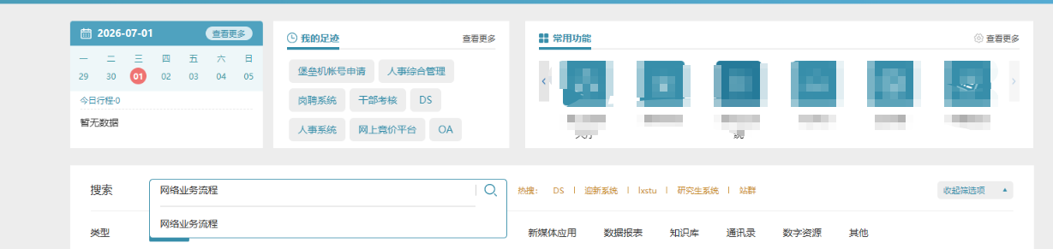
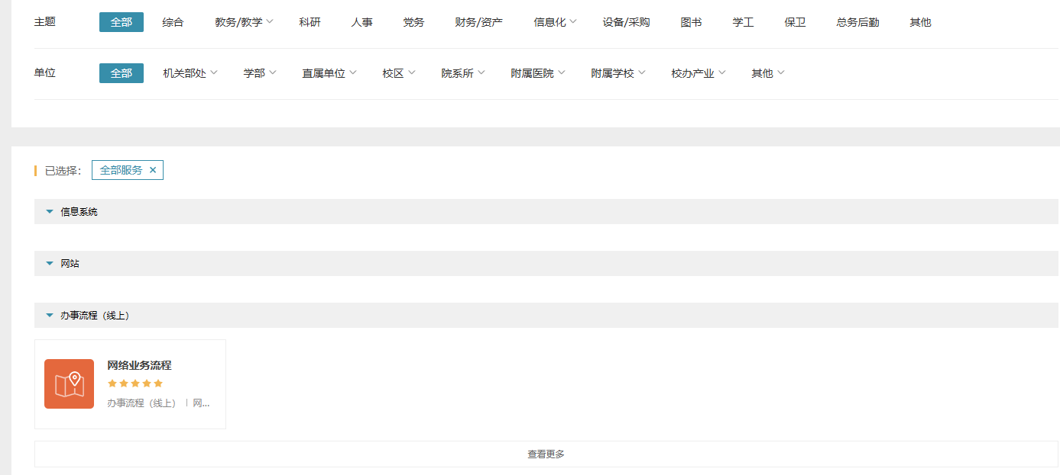
- 选择进入服务，点击服务内的申请链接进行堡垒机账号申请。
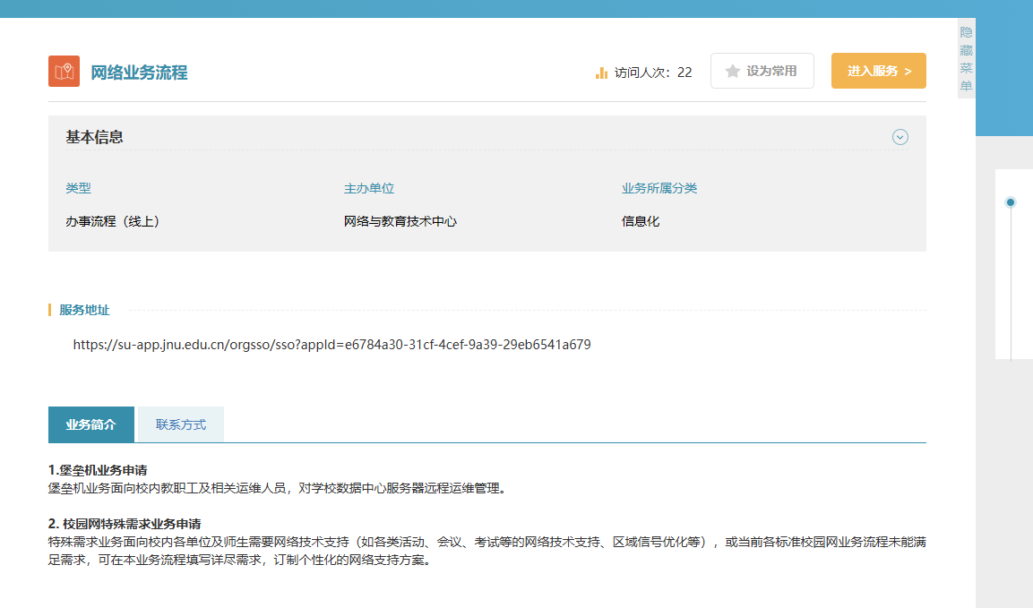
- 跳转可信认证，使用微信扫一扫进行登录认证。

4、完成可信认证后，将跳转到统一身份认证，通过校内JNUID完成账号登录。
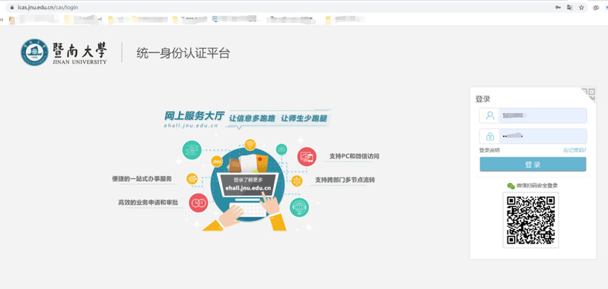

3、进入申请页面后选择“堡垒机业务申请”，点击右上角“记录”
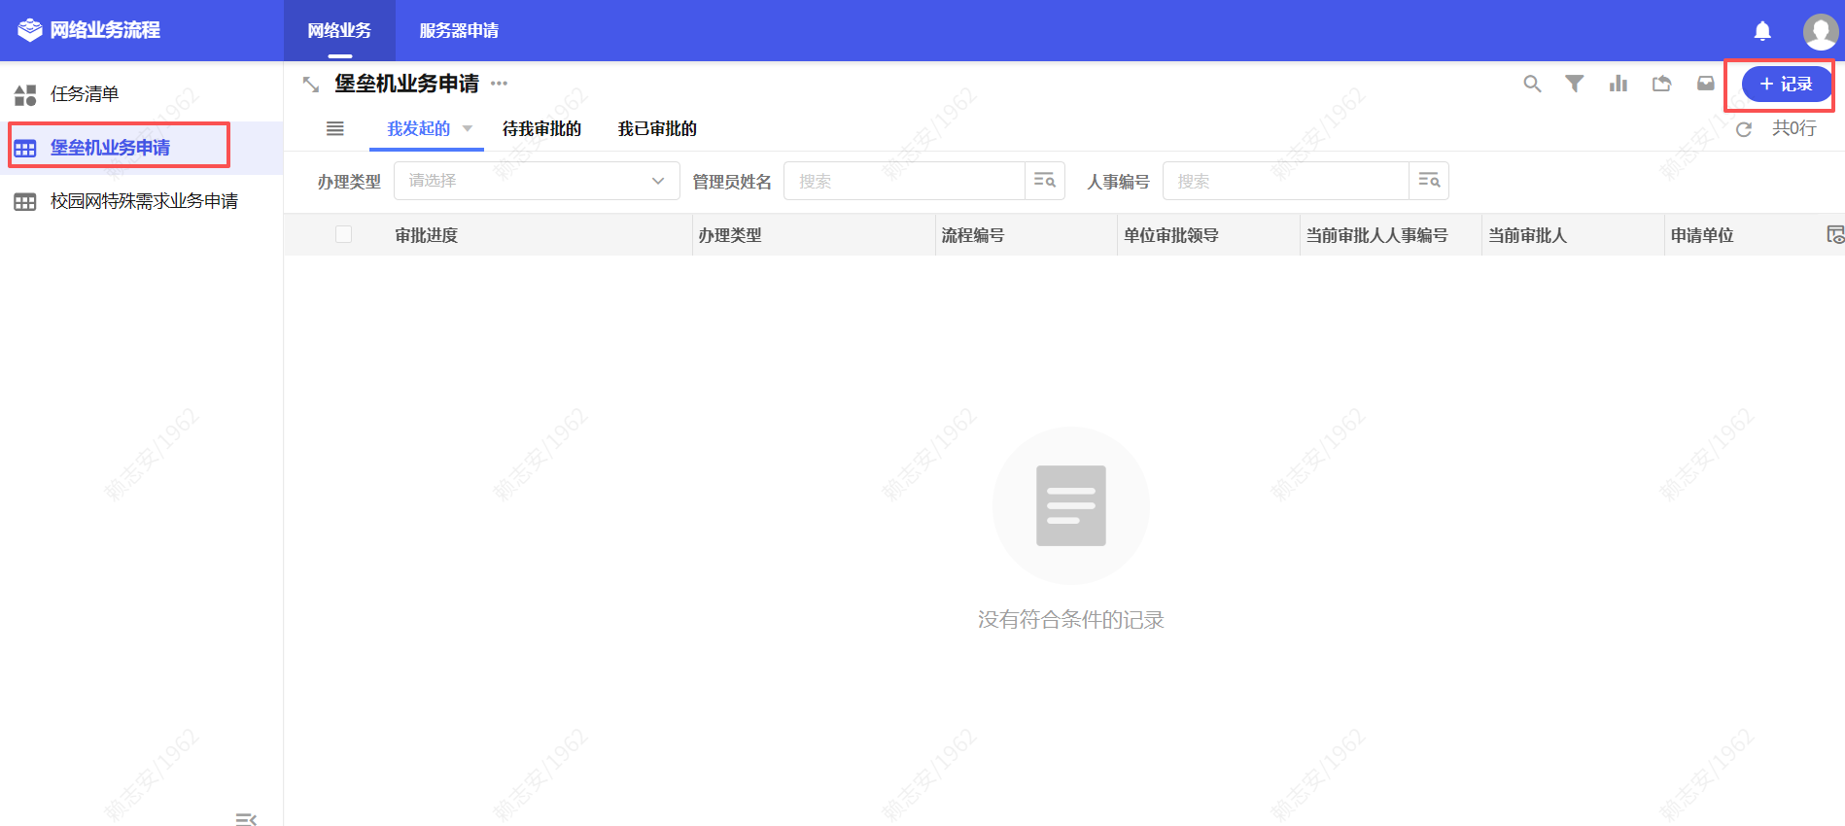
4、如新申请账号，则在办理类型下选择“新申请（新开账号及授权）”并在运维终端列表及服务器资源信息列表填写好对应的运维终端地址及服务器地址。
